Посещении заместителем председателя Мажилиса Парламента Республики Казахстан Вожко в.к. высшего колледжа, г. Щучинск
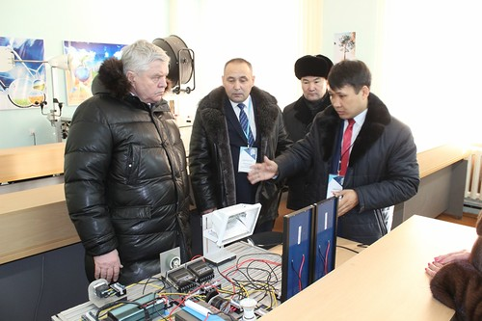
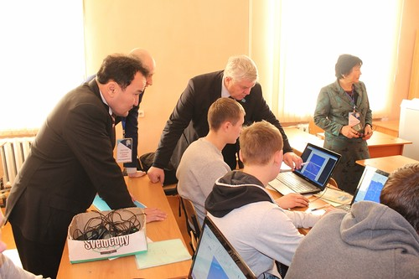
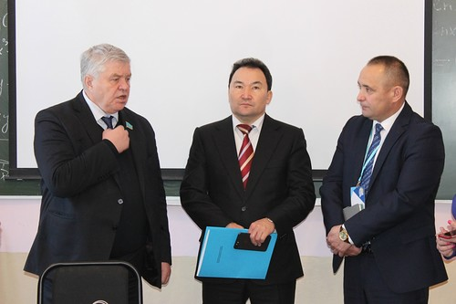
04 января т.г. в ходе рабочей поездки по Акмолинской области наше учебное заведение посетил Божко Владимир Карпович, заместитель председателя Мажилиса Парламента Республики Казахстан. В актовом зале состоялась встреча с преподавателями и сотрудниками колледжа, в ходе которой Божко В.К. подробно информировал аудиторию о многогранной работе, проводимой Парламентом республики по разработке новых законодательных актов, о принятии поправок в те или иные документы; рассказал на конкретных примерах о том, как решаются многие проблемные вопросы с которыми обращаются люди из разных регионов и разного социального статуса. В конце встречи гостю были заданы вопросы на которые он дал исчерпывающий ответ. С целью знакомства с материально- технической базой колледжа Божко В.К. в сопровождении акима Бурабайского района Караулова К.С., директора колледжа Оразалина Ш.Ж., посетил кабинеты, лаборатории, мастерские, где встретился и с преподавателями спецдисциплин, и со студентами. Посетив Музей колледжа Божко В.К. отметил важность воспитательной функции музея, как хранительницы истории.

